Теоретическая часть

Особенности капиллярного поднятия воды в почве

Из уравнения Д.Жюрена следует, что чем тоньше капилляр, тем выше должна подняться вода. Однако, когда дело касается реальных почв, это справедливо только в определенных пределах [1]. В частности, формула Д.Жюрена не применима для очень тонких капилляров диаметром менее 10⁻⁶ см, так как для капиллярной воды здесь просто нет места - все пространство в таких тонких капиллярах занято пленочной и адсорбированной водой. Адсорбированная, или гигроскопическая, влага образует вокруг почвенных частиц тончайшую пленку ориентированных дипольных молекул и удерживается с большой прочностью. Количество гигроскопической влаги в почве находится в прямой зависимости как от механического состава почвы, так и от состояния температуры и влажности воздуха. Чем богаче почва илистой фракцией и перегнойными веществами, тем больше содержится гигроскопической влаги, а также чем влажней воздух, тем больше влаги адсорбируется почвой. Гигроскопическая влага удерживается на поверхности почвенных частиц с большой силой, и отделить ее от них можно лишь путем продолжительного нагревания почвы при температуре 105°. Находясь всецело под влиянием сил молекулярного притяжения со стороны отдельных почвенных частичек, гигроскопическая влага не подчинена силе тяжести, а поэтому и неспособна к свободному передвижению в почве. Передвижение ее в почве возможно лишь в случае перехода ее в парообразное состояние под воздействием температуры. Будучи как бы припаянной и прочно удерживаемой на поверхности почвенных частичек, гигроскопическая влага для растений является практически недоступной. Поверх водного слоя, образуемого гигроскопической влагой, в почве способны нарастать и новые тончайшие водные слои, также удерживаемые силами молекулярного притяжения почвенных частичек. Нарастание новых водных слоев имеет предел и длится до тех пор, пока сказывается действие адсорбционных сил твердых почвенных частичек. Эта почвенная влага, расположенная несколькими одномолекулярными слоями сверх гигроскопической влаги и удерживаемая силами молекулярного притяжения почвенных частичек, носит название рыхло связанной, или пленочной, воды [2].

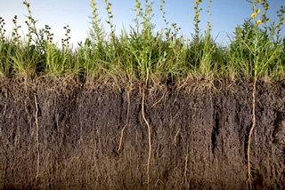

Помимо адсорбированной влаги на подъем воды по капиллярам в почве большое влияние оказывает находящийся в его порах адсорбированный и защемленный воздух: чем больше его в порах почвы, тем меньше величина капиллярного поднятия. При наличии больших объемов защемленного воздуха капиллярное поднятие может быть прервано совершенно.
Далее. Уравнение Д.Жюрена получено с использованием допущения, что капилляр цилиндрический. Что произойдет, если капилляр будет иметь более сложную форму, например тонкие отверстия в нем будут чередоваться с утолщениями, иначе говоря, диаметр капилляра будет переменным? Вода в таком капилляре при его иссушении будет оставаться только в самых узких его местах и располагаться отдельными участками - «цепочками» - по всей длине нашего сложного капилляра. Эти разорванные столбики капиллярной воды в трубке, перемежающиеся воздушными пузырьками в овальных утолщениях получили название «жаменовских цепочек» по имени французского исследователя Жамена (Jamin). Выдавить воду из такой удивительной трубочки очень тяжело. Можно попробовать придать дополнительное газовое давление в нее с одного конца. Однако при этом все мениски, обращенные вогнутостью навстречу воздушному давлению, начнут более заметно прогибаться, и менисковые водоудерживающие силы будут еще более возрастать Вода оказывается «защемленной» в таких «жаменовских цепочках». Можно попробовать добавить сверху в такой капилляр еще воды, но она не будет в него впитываться, и водное давление выдержат менисковые силы «жаменовских цепочек». Получается, что такого рода «жаменовские цепочки» могут служить водо- и газонепроницаемым (слабопроницаемым) экраном. Где же в природе можно встретить такие цепочки? Роль овальных утолщений в стеклянной трубке способны играть крупные поры в песчаной почве, а тонких капилляров  поры глинистой почвы с тонкими капиллярами. Если поочередно уложить слои сухой песчаной и суглинистой почв, то в результате мы получим практически непроницаемую водоупорную систему. Такого рода простую конструкцию можно использовать для создания дна водоема, канала, для сохранения влаги в песчаной почве. Природа нередко сама создает их, например, в пойменных почвах, в эоловых песках, в которых иногда задерживается немалое количество влаги. Эффект «жаменовских цепочек» используют при создании различного рода почвенных конструкций, непроницаемых для веществ и воды экранов в почвах, водонакоплении в песчаных почвах засушливых регионов и пр. В частности, есть мнение, что знаменитые сады Семирамиды выживали и росли в пустыне благодаря капиллярным явлениям, а именно «жаменовским цепочкам». Вполне вероятно, дело обстояло следующим образом. Перед посадкой садов рабы долго на своих плечах носили глинистую почву из долины Тигра. Эту работу прерывали нередкие в этих местах песчаные бури. Песок осаждался на глинистый грунт, а затем рабы снова продолжали свой труд. Так образовывалась почва с песчаными прослойками. Эта естественно образовавшаяся «почвенная конструкция» за счет эффекта «жаменовских» цепочек не давала воде фильтроваться за пределы корнеобитаемого слоях [3].

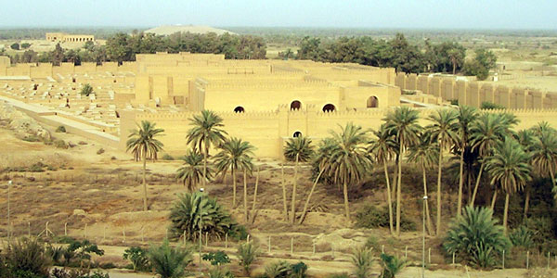

Водные свойства почвы.

Различные почвы обладают разными водными свойствами: одни из них хорошо впитывают и хорошо удерживают воду, другие быстро впитывают, но неспособны длительно удерживать, третьи — и плохо впитывают, и скоро теряют.
Таким образом, «судьба» и значение одного и того же количества воды, попавшей в разные почвы, в каждом конкретном случае будут различными. Совокупность признаков, характеризующих отношение почвы к воде, составляет понятие водные свойства почвы [4] . Одним из таких свойств является капиллярность, или ее еще называют водоподъемной способностью почвы. Это свойство почв имеет большое значение для обеспечения растений водой из нижних слоев почвы.
На капиллярность почвы влияют многие факторы, наиболее важными из которых являются ее гранулометрический и химико-минералогический состав, а также химический состав воды.
Гранулометрический состав грунта в первую очередь определяет характер и размер пор, поэтому не удивительно, что его влияние на высоту и скорость капиллярного поднятия воды чрезвычайно велико. С возрастанием дисперсности грунтов размер пор в них уменьшается, и в соответствии с этим увеличивается высота капиллярного поднятия и, наоборот, уменьшается скорость подъема воды. Чем больше начальная скорость капиллярного движения воды, тем быстрее затухает это движение и, наоборот, чем медленнее происходит поднятие капиллярной воды, тем большей высоты оно достигает. В зависимости от особенностей минералогического состава и степени окатанности частиц почвы высота капиллярного поднятия будет неодинакова даже при одинаковой степени дисперсности.
Высота капиллярного поднятия воды в грунтах зависит также от первоначального состояния их увлажнения. Установлено, в частности, что сухие пески обладают меньшей водоподъемностью по сравнению с влажными. По данным В. Я. Стаперниса (1954), высота капиллярного поднятия во влажном грунте в 3—4 раза больше, чем в сухом. Это различие может быть объяснено неодинаковой смачиваемостью влажных и сухих минеральных грунтовых частиц [5].
Большое влияние на высоту и скорость капиллярного поднятия оказывают структурно-текстурные особенности грунтов. В монолитных грунтах капиллярное передвижение воды совершается беспрепятственно во всей толще грунта снизу вверх. В грунтах, обладающих макроструктурой, капиллярное передвижение воды затруднено наличием некапиллярных пор между отдельными структурными элементами. Что касается химического состава воды, то было установлено, что присутствие в воде различных солей может увеличивать или, наоборот, уменьшать высоту капиллярного поднятия. Исследования Б. Б. Полынова (1930) показали, что в процессе капиллярного поднятия одни соли поднимаются на большую высоту, другие — на меньшую. В нижней части капилляров преобладают сульфаты, а в верхней (с высоты около 40 см) — хлориды [5].
Планируя эксперименты с почвой, я ставлю задачу самостоятельно пронаблюдать, как будет меняться скорость и высота капиллярного поднятия воды в грунте в зависимости от его состава, структуры и уплотнения, а также чем отличается капиллярное поднятие воды в почве от наблюдаемого мною ранее поднятия воды по капиллярам ткани и бумаги.

Практическая часть

Для проведения экспериментов была сооружена вот такая установка (рис.1). Суть опыта – труба, заполненная грунтом, помещалась в ванночку с водой высотой около 0.5 см, отмечалось время погружения трубы и наблюдалась скорость поднятия воды в почве по изменению ее цвета. Уровень воды в ванночке поддерживался неизменным.

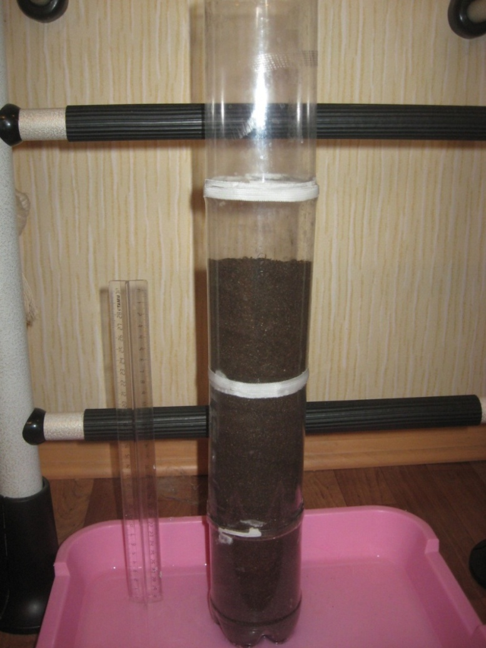
Рис. 1. Экспериментальная установка

Опыт был проделан трижды. В первый раз для опыта был взят довольно влажный грунт, не подвергавшийся никакой обработке. Этот опыт оказался самым коротким, поскольку уже через час после его начала наблюдать поднятие воды оказалось практически невозможно – на темном грунте уровень «промокания» был виден очень плохо. При высыпании грунта из трубы по окончании опыта удалось установить, что влага за двое суток поднялась не более чем на 6 см, хотя первоначальная скорость поднятия воды была очень высокой. Результаты измерений по опыту №1 представлены в табл. 1.

Таблица 1

Время (t ), мин | Высота поднятия воды (l), см
5 | 3.0
10 | 3.5
20 | 3.7
30 | 3.8
60 | 3.9

После проведения первого опыта грунт был тщательно просушен и измельчен, а затем снова помещен в трубу для второго опыта. Здесь наблюдения продолжались довольно долго, результаты измерений представлены в табл. 2.

Таблица 2

Время (t ), мин | Высота поднятия воды (l), см
5 | 1.0
10 | 1.4
20 | 2.0
30 | 2.4
60 | 3.3
120 | 4.8
180 | 5.8
240 | 6.6
300 | 7.2
360 | 7.7
540 | 9.0
1080 | 12.0

Результаты этого опыта были обработаны методом наименьших квадратов на предмет того, наблюдается ли линейная зависимость отношения l/t от величины 1/l. Экспериментальные точки очень хорошо легли на прямую (рис. 2), что подтвердило пригодность этой математической модели и для описания капиллярных явлений в почве.
Сравнивая результаты первого и второго опыта, можно констатировать, что с повышением дисперсности почвы, то есть уменьшением размеров капилляров (опыт №2), увеличилась в полном соответствии с законом Жюрена высота капиллярного поднятия, а скорость подъема воды снизилась в разы.
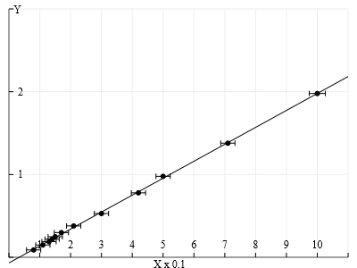
Рис. 2. Зависимость отношения l/t от величины 1/l для опыта №2

Для проведения третьего опыта грунт был вновь просушен и помещен в трубу с тщательным утрамбовыванием каждого слоя. Поднятие воды в этом случае началось так медленно, что даже пришлось началом измерений принять момент t= 0.5 часа (30 мин) и в качестве единицы измерения времени взять часы, а не минуты, как в предыдущих опытах. Результаты измерений за первые пять суток представлены в табл. 3.

Таблица 3

Время (t ), час | Высота поднятия воды (l), см
0.5 | 1.5
1 | 2.5
2 | 4.5
3 | 6.2
4 | 7.2
5 | 7.9
6 | 8.5
9 | 9.0
18 | 10.5
24 | 12.0
48 | 14.0
72 | 16.0
96 | 18.0
120 | 20.0

Попытка описать результаты последнего опыта с помощью одной из ранее используемых математических моделей не увенчалась успехом – погрешности оказались слишком велики. Поскольку до сих пор эти модели удачно работали, я пришел к выводу, что в случае с утрамбованным грунтом произошло усиление влияния на процесс некоторых сил, которые не были учтены в примененных математических моделях. В предыдущих опытах эти силы были малы, и их влиянием на процесс поднятия воды можно было пренебречь. Для меня стало очевидным, что это силы трения между водой и частичками грунта. Подтверждение этому я нашел и в литературных источниках [4].
Поднятие воды продолжалось в третьем опыте 12 суток. В табл. 4 отражены результаты измерений с суточным интервалом.

Таблица 4

Время (t ), сут | Высота поднятия воды (l), см
1 | 12.0
2 | 14.0
3 | 16.0
4 | 18.0
5 | 20.0
6 | 22.0
7 | 23.5
8 | 25.0
9 | 26.0
10 | 27.0
11 | 27.5
12 | 28.0

Считая высоту поднятия воды по истечение 12 суток максимальной, рассчитал на основе формулы Жюрена средний диаметр капилляров почвы. Он оказался равным примерно 0,1 мм.

Анализ результатов наблюдений, измерений и расчетов позволил сделать следующие выводы:
- В почвах, содержащих большое количество крупных частиц, между которыми имеются широкие некапиллярные промежутки, вода поднимается быстрее, но на небольшую высоту.
- Почва с разрушенной структурой, содержащая большое количество пыли, может поднимать воду выше, но медленнее.
- При уплотнении почвы высота капиллярного поднятия воды еще более повышается, а скорость поднятия – снижается.
- На капиллярный подъем воды с уменьшением диаметра пор в почве начинают оказывать все большее влияние силы трения.
- Как и предполагалось, подъем воды в почве продолжается гораздо дольше, чем в бумаге. Это связано со значительно меньшим диаметром капилляров в почве, а также влиянием таких тормозящих факторов, как наличие защемленного в почве воздуха и усиление трения.

СПИСОК ЛИТЕРАТУРЫ

- http://elib.rshu.ru/files/img-217154311.pdf
- http://ru.wikipedia.org/wiki/%D0%92%D0%BE%D0%B4%D0%BD%D1%8B%D0%B9_%D1%80%D0%B5%D0%B6%D0%B8%D0%BC_%D0%BF%D0%BE%D1%87%D0%B2
- Шеин Е. В. Курс физики почв. М.: Изд-во МГУ, 2005. - 432 с.
- http://big-archive.ru/geography/pedology/23.php
- http://arsena-hotel.com/gruntovedenie/fizicheskie_svoystva/dvizhenie_vody1/

